致理科技大學國貿系教師社群實驗室電腦桌椅設備採購案規格表
(案號：0709)
項次 | 品名 | 規格 | 數量
1 | 4 人用升降螢幕電腦桌椅組 | 四人用升降螢幕電腦桌組: 規格 : W125*D90*H75CM  1.桌板 : 採 25MM 低甲醛系統櫃板 , 四邊封厚 PVC .桌面須配合學校螢幕尺寸挖螢幕孔 , 並附可掀式鐵蓋, 供螢幕升降.  2.桌體 : 採鐵製, 需做防鏽處理及粉體烤漆 .有框架防護可保護螢幕並具有走線槽功能,尺寸需符合學校螢幕尺 寸. 製作前需製圖供本校確認方可製作.  3.主機架 : 具主機散熱功能, 符合學校主機尺寸需求.  4.螢幕升降裝置 : 二支 ,【如附件四】  5.得標廠商需提供桌面色板供本校選定  6.含椅子四張 W46*D51*H80cm 電鍍椅腳、透氣皮  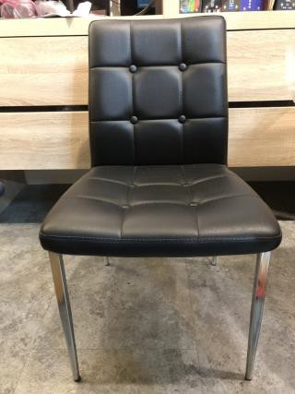 | 4組
2 | 2 人用升降螢幕電腦桌椅組 | 二人用升降螢幕電腦桌組規格 : W140*D55*H75CM  1.桌板 : 採 25MM 低甲醛系統櫃板 , 四邊封厚 PVC .桌面須配合學校螢幕尺寸挖螢幕孔 , 並附可掀式鐵蓋, 供螢幕升降.  2.桌體 : 採鐵製, 需做防鏽處理及粉體烤漆 .有框架防護可保護螢幕並具有走線槽功能,尺寸需符合學校螢幕尺寸. 製作前需製圖供本校確認方可製作.  3.主機架 : 具主機散熱功能, 符合學校主機尺寸需求.  4.螢幕升降裝置 : 二支 【如附件四】  5.得標廠商需提供桌面色板供本校選定  6.含椅子二張 W46*D51*H80cm電鍍椅腳、透氣皮 | 1組
3 | 2 人用升降螢幕電腦桌椅組 | 二人用升降螢幕電腦桌: 規格 : W100*D55*H75CM  1.桌板 : 採 25MM 低甲醛系統櫃板 , 四邊封厚 PVC .桌面須配合學校螢幕尺寸挖螢幕孔 , 並附可掀式鐵蓋, 供螢幕升降.  2.桌體 : 採鐵製, 需做防鏽處理及粉體烤漆 .有框架防護可保護螢幕並具有走線槽功能,尺寸需符合學校螢幕尺寸. 製作前需製圖供本校確認方可製作.  3.主機架 : 具主機散熱功能, 符合學校主機尺寸需求.  4.螢幕升降裝置 : 一支 ,【如附件四】  5.得標廠商需提供桌面色板供本校選定  6.含椅子二張 W46*D51*H80cm 電鍍椅腳、透氣皮  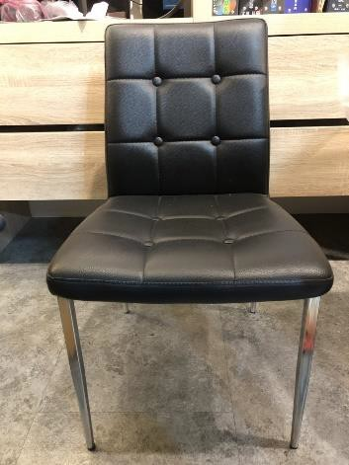 | 2組
4 | 6 人用升降螢幕電腦桌椅組 | 六人用升降螢幕電腦桌: 規格 : W160*D120*H75CM  1.桌板 : 採 25MM 低甲醛系統櫃板 , 四邊封厚 PVC .桌面須配合學校螢幕尺寸挖螢幕孔 ,並附可掀式鐵蓋, 供螢幕升降.  2.桌體 : 採鐵製, 需做防鏽處理及粉體烤漆 .有框架防護可保護螢幕並具有走線槽功能,尺寸需符合學校螢幕尺寸. 製作前需製圖供本校確認方可製作.  3.主機架 : 具主機散熱功能, 符合學校主機尺寸需求.  4.螢幕升降裝置 : 4 支 ,【如附件四】  5.得標廠商需提供桌面色板供本校選定 | 2組
5 | 多功能展示牆 | 尺寸：W508*D5~8*H360CM  內含電控薄膜 W240*H120CM  詳如圖說【附件一】 | 1組
6 | 移動式展板 | 規格 : W110*D5∼8*H240CM 二片白板面積106x120  安裝 : 軌道式懸吊 左右移動  詳如圖說【附件二】 | 2組
7 | 教師講桌組 | 教師講桌組:  規格 : W120*D55*H75CM  1.桌板 : 採 25MM 厚低甲醛系統板 , 四邊封厚 PVC .桌面須配合學校螢幕尺寸挖螢幕孔 , 並附可掀式鐵蓋, 供螢幕升降.  2.桌體 : 採 18MM 厚 E1 級低甲醛系統板製, 有防護板可保護螢幕並具有走線槽功 能,尺寸需符合學校螢幕尺寸. 製作前需製圖供本校確認方可製作.  3.主機架 : 鐵製, 粉體烤漆 , 散熱功能, 符合學校主機尺寸需求.  4.螢幕升降裝置 :1 支 ,【如附件四】  5.設備櫃 : 採 18MM 厚 E1 級低甲醛系統板製,含隔板二片, 配合教學設備需求挖出線孔, 以利走線.  6.得標廠商需提供桌面色板供本校選定  7.含椅子一張 W46*D51*H80cm 電鍍椅腳、透氣皮 | 1組
8 | 書櫃組 | 尺寸 W375*D35*H233CM  櫃體 : 採 18MM 厚 E1 級低甲醛系統板製,製作前需製圖供本校確認方可製作.  詳如圖說【附件三】 | 1組

附件一、多功能展示牆
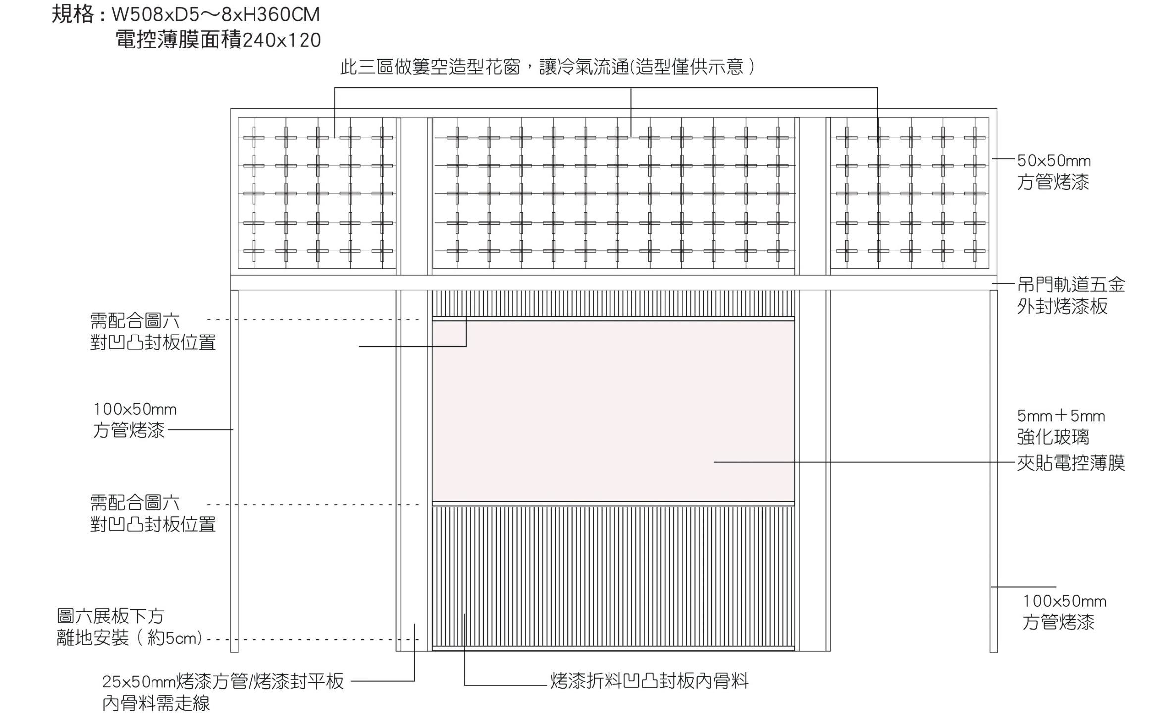

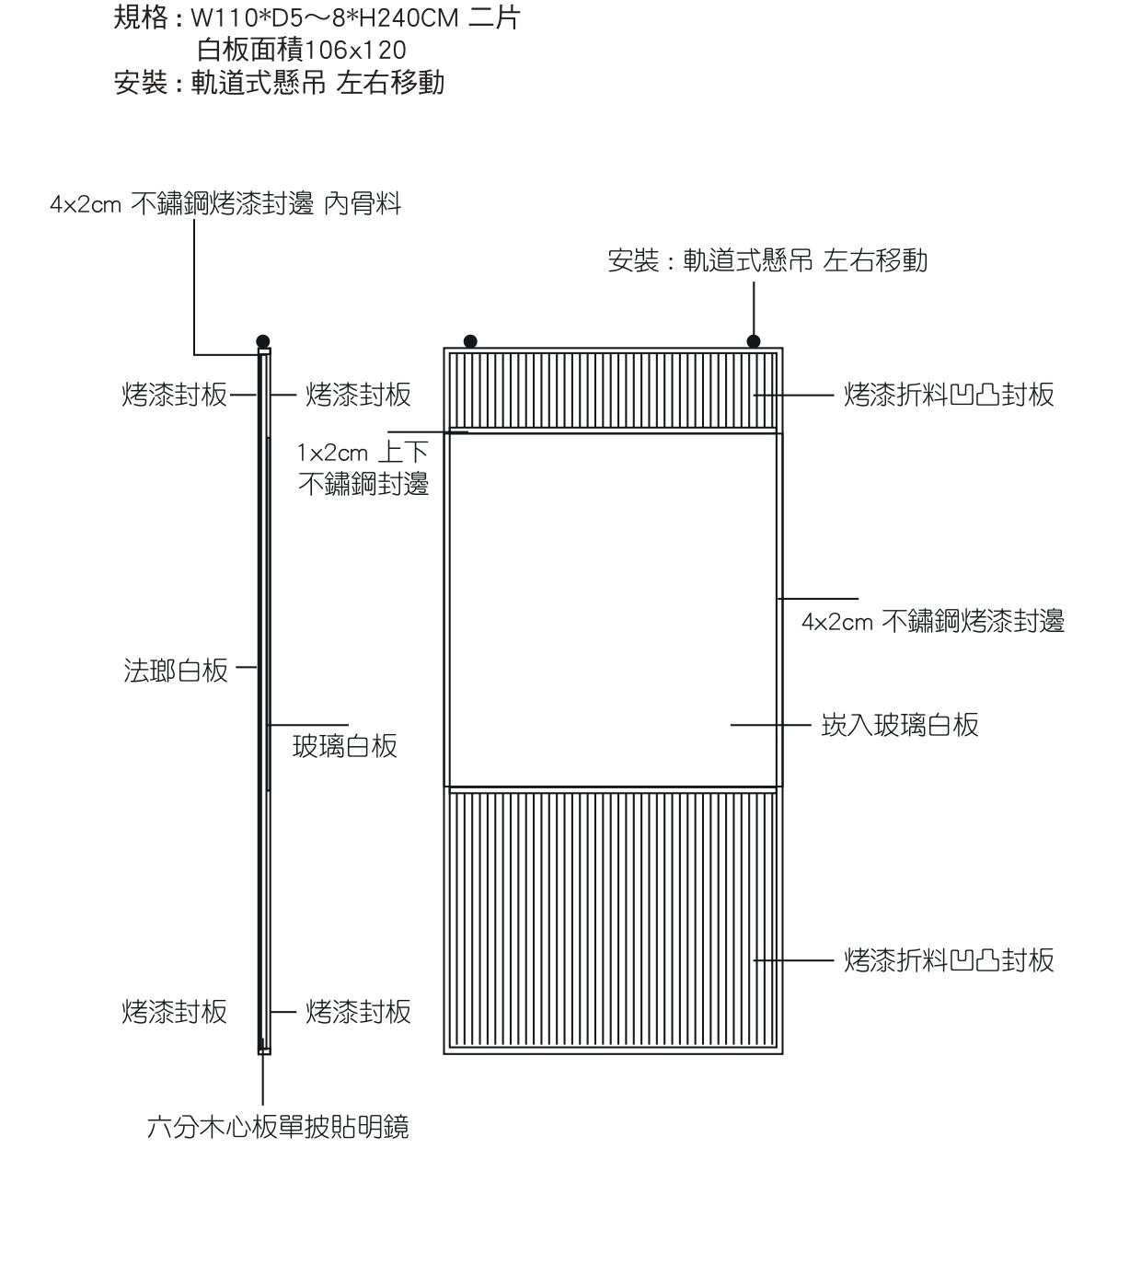
附件二、移動式展板

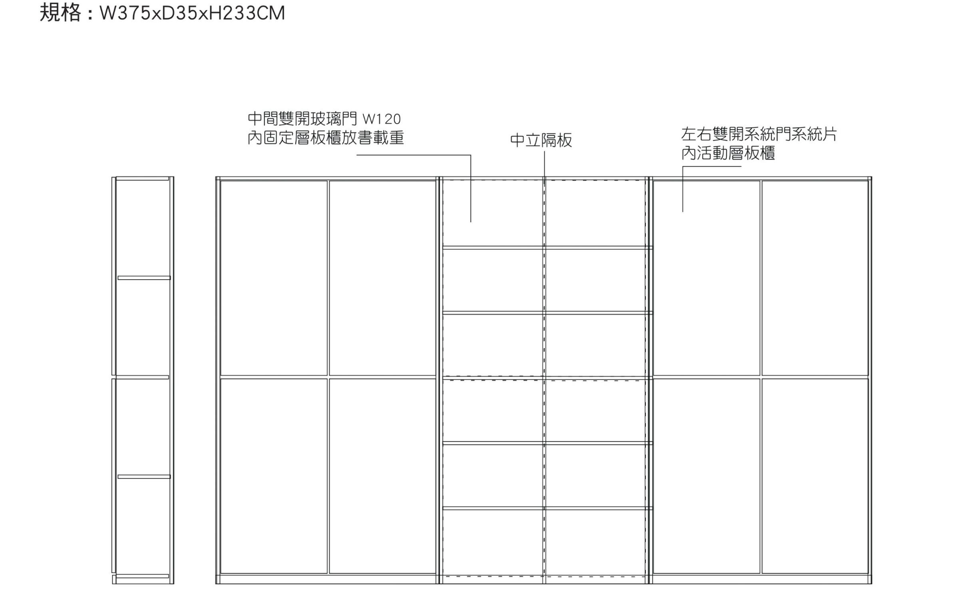
附件三、書櫃組

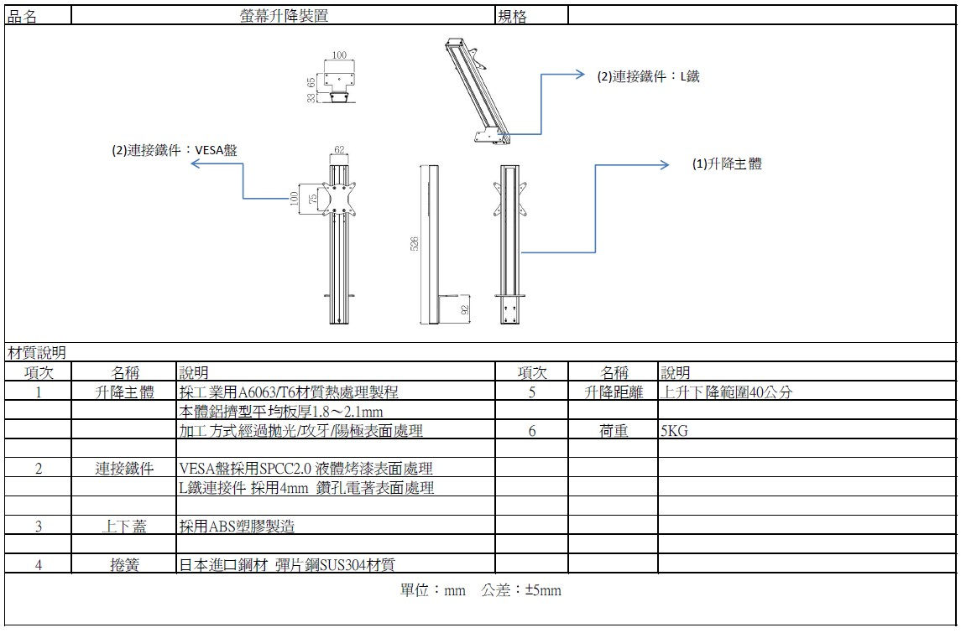
附件四、螢幕升降裝置

